

ООО ЕвроТьюбСервис



**ООО «ЕвроТьюбСервис»**

**Республика Беларусь, 220141, г. ул. Руссиянова, д. 3/1 комн. 326-А\42**

**Р/с BY35PJCB30120566821000000933 в ОАО «Приорбанк», ЦБУ 117, г. Минск, код PJCBBY2X**

**УНП 193141511**

**E-Mail: eurotubeservice@gmail.com**

**Тел. (029) 619-96-16**



**г. Минск**

**26.05.2022г. Заявка на перевозку груза**

|  |  |  |  |
| --- | --- | --- | --- |
| **Маршрут** | **Количество, tn.** | **Дата погрузки** | **Цена, в Евро** |
| Р-н д. Синило (Минский р-н) - Vilnius (Литва) | 21,00 | 27-05-2022 | 1600=  Оплата по курсу НБ РБ в BYN на день оплаты |
|  | Груз | Тягач | Прицеп |
| Р-н д. Синило (Минский р-н)  +375293823806 – Олег (объяснит как проехать)  Затаможка (Беларусь):  +375296199616 - Олег | Трубы стальные, длина 11,5м,,  Погрузка через верх |  |  |
| Muitinės postas(таможня в Литве): VR-50, Kirtimų 47b, UAB „Vilniaus bakalėja“  Тел. +37052679464 | Место выгрузки: Литва, ул. Жарию 2а  Вильнюс |  |  |
|  |  |  |  |

1. Оплату гарантируем в течении 5 дней с момента получения оригиналов документов.

2. Время погрузки – 24 часов, разгрузки – 24 часа. Своевременное прибытие на погрузку считается прибытие до 13 часов дня. Суббота, воскресенье – нерабочие дни.

3. За неподачу машины штраф -50 USD.

4. За неподачу груза штраф -50 USD.

5. Груз должен быть доставлен в срок, установленный из расчёта прохождения 450 км в день. За несвоевременную доставку груза штраф 100 USD за начавшиеся сутки.

6. Простой 24 часа штраф – 50 USD.

7. Перевозчик должен иметь не менее **12 ремней** и **закрепить груз своими силами**

**Ждем подтверждения заказа и реквизиты водителя и автотранспорта**

на e-mail: a3332133@gmail.com

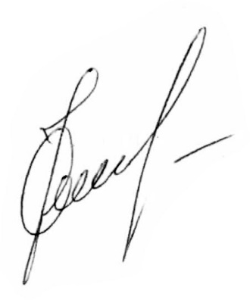

|  |  |
| --- | --- |
| Заказчик | Исполнитель |
| директор ООО «ЕвроТьюбСервис» __________ /О.Н. Ковалевский/ |  |